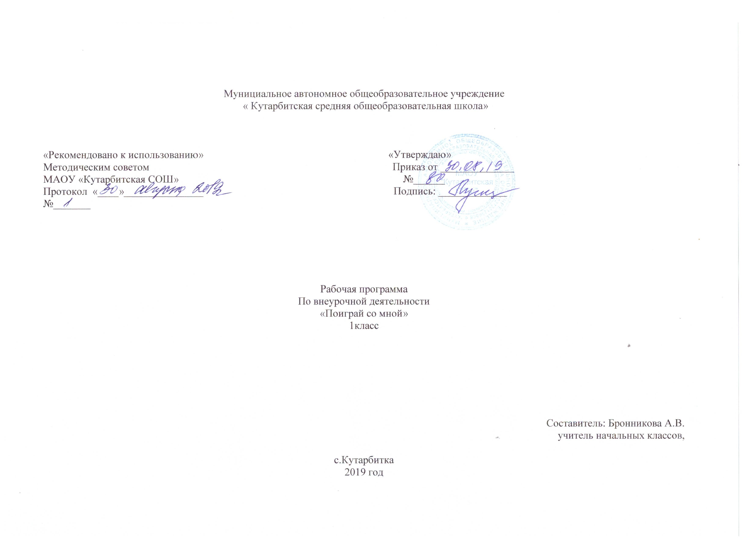

**1. Результаты освоения курса внеурочной деятельности.**

**Личностные универсальные учебные действия** обеспечивают ценностносмысловую ориентацию обучающихся (умение соотносить поступки и события с принятыми этическими принципами, знание моральных норм и умение выделить нравственный аспект поведения) и ориентацию в социальных ролях и межличностных отношениях.

Применительно к учебной деятельности следует выделить три вида личностных действий: личностное, профессиональное, жизненное самоопределение; смыслообразование, т. е. установление обучающимися связи между целью учебной деятельности и её мотивом, другими словами, между результатом учения и тем, что побуждает к деятельности, ради чего она осуществляется. Ученик должен задаваться вопросом: какое значение и какой смысл имеет для меня учение? — и уметь на него отвечать; нравственно-этическая ориентация, в том числе и оценивание усваиваемого содержания (исходя из социальных и личностных ценностей), обеспечивающее личностный моральный выбор.

***Метапредметные результаты***

***Регулятивные универсальные учебные действия*** обеспечивают обучающимся организацию своей учебной деятельности. К ним относятся:

- целеполагание как постановка учебной задачи на основе соотнесения того, что уже известно и усвоено обучающимися, и того, что ещё неизвестно;

- планирование — определение последовательности промежуточных целей с учётом конечного результата; составление плана и последовательности действий;

- прогнозирование — предвосхищение результата и уровня усвоения знаний, его временны´х характеристик;

- контроль в форме соотнесения способа действия и его результата с заданным эталоном с целью обнаружения отклонений и отличий от эталона;

- коррекция — внесение необходимых дополнений и корректив в план и способ действия в случае расхождения эталона, реального действия и его результата с учётом оценки этого результата самим обучающимся, учителем, другими обучающимися;

- оценка — выделение и осознание обучающимся того, что им уже усвоено и что ему ещё нужно усвоить, осознание качества и уровня усвоения; объективная оценка личных результатов работы;

- саморегуляция как способность к мобилизации сил и энергии, волевому усилию (выбору в ситуации мотивационного конфликта) и преодолению препятствий для достижения цели.

***Коммуникативные универсальные учебные действия*** обеспечивают социальную компетентность и учёт позиции других людей, партнёров по общению или деятельности; умение слушать и вступать в диалог; участвовать в коллективном обсуждении проблем; способность интегрироваться в группу сверстников и строить продуктивное взаимодействие и сотрудничество со сверстниками и взрослыми.

К коммуникативным действиям относятся:

* планирование учебного сотрудничества с учителем и сверстниками — определение цели, функций участников, способов взаимодействия;
* постановка вопросов — инициативное сотрудничество в поиске и сборе информации;
* разрешение конфликтов — выявление, идентификация проблемы, поиск и оценка альтернативных способов разрешения конфликта, принятие решения и его реализация;
* управление поведением партнёра — контроль, коррекция, оценка его действий;
* умение с достаточной полнотой и точностью выражать свои мысли в соответствии с задачами и условиями коммуникации; владение монологической и диалогической формами речи в соответствии с грамматическими и синтаксическими нормами родного языка, современных средств
* учиться выполнять предлагаемые задания в паре, группе из 3-4 человек (средством формирования этих действий служит работа в малых группах).

**Предметные результаты освоения курса**

**Выпускник научится:**

* ориентироваться в понятиях «физическая культура», «режим дня»; характеризовать назначение утренней зарядки, физкультминуток и физкультпауз, уроков физической культуры, закаливания, прогулок на свежем воздухе, подвижных игр, занятий спортом для укрепления здоровья, развития основных физических качеств;
* раскрывать на примерах положительное влияние занятий физической культурой на успешное выполнение учебной  
  и трудовой деятельности, укрепление здоровья и развитие физических качеств;
* ориентироваться в понятии «физическая подготовка»: характеризовать основные физические качества (силу, быстроту, выносливость, равновесие, гибкость) и демонстрировать физические упражнения, направленные на их развитие;
* характеризовать способы безопасного поведения на уроках физической культуры и организовывать места занятий физическими упражнениями и подвижными играми (как в помещениях, так и на открытом воздухе).

**Выпускник получит возможность научиться:**

* *выявлять связь занятий физической культурой с трудовой и оборонной деятельностью;*
* *характеризовать роль и значение режима дня в сохранении и укреплении здоровья; планировать и корректировать режим дня с учётом своей учебной и внешкольной деятельности, показателей своего здоровья, физического развития и физической подготовленности.*

**Способы физкультурной деятельности**

**Выпускник научится:**

* отбирать упражнения для комплексов утренней зарядки и физкультминуток и выполнять их в соответствии с изученными правилами;
* организовывать и проводить подвижные игры и простейшие соревнования во время отдыха на открытом воздухе и в помещении (спортивном зале и местах рекреации), соблюдать правила взаимодействия с игроками;
* измерять показатели физического развития (рост и масса тела) и физической подготовленности (сила, быстрота, выносливость, равновесие, гибкость) с помощью тестовых упражнений; вести систематические наблюдения за динамикой показателей.

**Выпускник получит возможность научиться:**

* *вести тетрадь по физической культуре с записями режима дня, комплексов утренней гимнастики, физкультминуток, общеразвивающих упражнений для индивидуальных занятий, результатов наблюдений за динамикой основных показателей физического развития и физической подготовленности;*
* *целенаправленно отбирать физические упражнения для индивидуальных занятий по развитию физических качеств;*
* *выполнять простейшие приёмы оказания доврачебной помощи при травмах и ушибах*.

**Физическое совершенствование**

**Выпускник научится:**

* выполнять упражнения по коррекции и профилактике нарушения зрения и осанки, упражнения на развитие физических качеств (силы, быстроты, выносливости, гибкости, равновесия); оценивать величину нагрузки по частоте пульса (с помощью специальной таблицы);
* выполнять организующие строевые команды и приёмы;
* выполнять акробатические упражнения (кувырки, стойки, перекаты);
* выполнять гимнастические упражнения на спортивных снарядах (перекладина, гимнастическое бревно);
* выполнять легкоатлетические упражнения (бег, прыжки, метания и броски мячей разного веса и объёма);
* выполнять игровые действия и упражнения из подвижных игр разной функциональной направленности.

**Выпускник получит возможность научиться:**

* *сохранять правильную осанку, оптимальное телосложение;*
* *выполнять эстетически красиво гимнастические и акробатические комбинации;*
* *играть в баскетбол, футбол и волейбол по упрощённым правилам;*
* *выполнять тестовые нормативы по физической подготовке;*
* *плавать, в том числе спортивными способами;*
* *выполнять передвижения на лыжах (для снежных регионов России).*

**2.Содержание курса внеурочной деятельности с указанием форм организации и видов деятельности**

**Вводное занятие**– правила по предупреждению травматизма во время занятий физическими упражнениями; организация мест занятий, подбор одежды, обуви и инвентаря.

**Физкультурно­оздоровительная деятельность.** Комплексы физических упражнений для утренней зарядки, физкульт­минуток, занятий по профилактике и коррекции нарушений осанки.Комплексы упражнений на развитие физических качеств.Комплексы дыхательных упражнений. Гимнастика для глаз.

**Подвижные и спортивные игры.**Упражнения на внимание, силу, ловкость и координацию.

На материале лёгкой атлетики: прыжки, бег, метания и броски; упражнения на координацию, выносливость и быстроту.

На материале лыжной подготовки: эстафеты в передвижении на лыжах, упражнения на выносливость и координацию.

На материале спортивных игр:

Футбол: удар по неподвижному и катящемуся мячу; остановка мяча; ведение мяча; подвижные игры на материале футбола.

Баскетбол: специальные передвижения без мяча; ведение мяча; броски мяча в корзину; подвижные игры на материале баскетбола.

Волейбол: подбрасывание мяча; подача мяча; приём и передача мяча; подвижные игры на материале волейбола. Подвижные игры разных народов.

**На материале лёгкой атлетики**

Развитие координации: бег с изменяющимся направлением по ограниченной опоре; пробегание коротких отрезков из разных исходных положений; прыжки через скакалку на месте на одной ноге и двух ногах поочерёдно.

Развитие быстроты: повторное выполнение беговых упражнений с максимальной скоростью с высокого старта,челночный бег; бег с горки в максимальном темпе.

**На материале лыжных гонок**

Развитие координации: перенос тяжести тела с лыжи на лыжу (на месте, в движении, прыжком с опорой на палки);.

Развитие выносливости: передвижение на лыжах в режиме умеренной интенсивности, в чередовании с прохождением отрезков в режиме большой интенсивности, с ускорениями; прохождение тренировочных дистанций.

**3.Тематическое планирование.**

|  |  |  |  |
| --- | --- | --- | --- |
| **№п/п** | **Тема** | **Количество часов** | **Основные виды деятельности** |
| 1. | Вводное занятие | 1 | Ознакомить с правилами предупреждения травматизма во время занятий физическими упражнениями; с организацией мест занятий, подбор одежды, обуви и инвентаря. |
| 2. | Подвижные,спортивные игры | 32 | Игры  «пчелки» «красная шапочка»  Игра «светофор»  Игра « Шишки желуди орехи»  Эстафета « веселые старты»  Игра «зима-лето»  Игры на свежем воздухе  Игры» кот идет», « у ребят порядок строгий»  Игры» не ошибись», « пустое место»  Игра« птица без гнезда»  Игра « колдунчики»  Игра «летучие рыбки»  Игры» быстро по местам», « дети и медведь»  Игры « вышибалы»  Эстафета.  Игра « жмурки»  Передвижение на лыжах  Игра « воробьи вороны»  Футбол  Игра « два мороза»  Игра «проведи»  Эстафета « попади снежком в цель»  Баскетбол  Игра «Рыбаки и рыбки»  Игра « Бросай- беги»  Лыжные гонки  Волейбол. « Быстрая передача»  Игра « Карлики и великаны»  Игра « Зайцы в огороде»  Соревнования. « запрещенные движения»  Игра « Совушка»  Игра « Снайперы»  Игра « Вородьи попрыгунчики  Весёлые старты |
|  | Всего: | **33** |  |